

**Facultad De Ciencias Informáticas**

**Ingeniería en Sistemas**

**Tema:**

Manual del programa de método simplex realizado en Python

**Pertenece a:**

Cedeño Ponce Nexar Alexander

**Curso:** Séptimo “A”

**Materia:** Investigación de Operaciones

Febrero del 2021

Ilustración 1.-Ventana Inicial del programa 3

Ilustración 2.- Ventana de función y restricciones 4

Ilustración 3.- Muestra de tabla inicial del ejercicio 4

Ilustración 4.- Muestra de avance de ejercicio 5

Ilustración 5.- Tabla final con resultados de solución 5

**MANUAL DE USUARIO**

1. Una vez que se ingrese al programa la primera ventana que nos mostrara es la que muestra la Ilustración 1, donde se ingresara la cantidad de variables que hay en el Max Z y la cantidad de restricciones que vayamos a calcular en nuestro ejercicio.

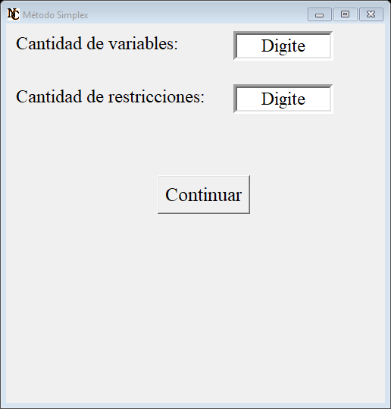

Ilustración 1.-Ventana Inicial del programa

1. Después de ingresar dichos valores nos mostrara la siguiente ventana que es la Ilustración 2, que en esta se agregara los valores de X1 y X2 de nuestra función máxima con sus respectivas restricciones para proceder a calcular los valores.

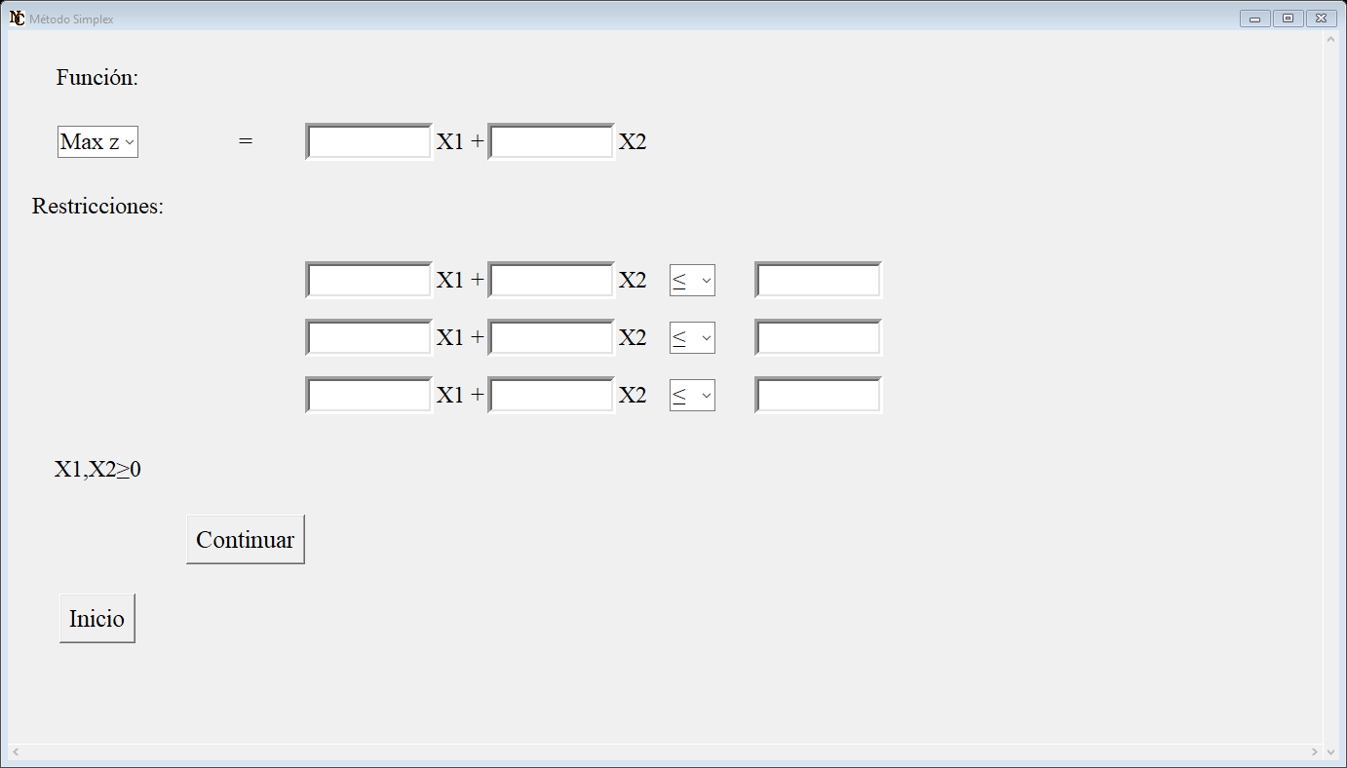

Ilustración 2.- Ventana de función y restricciones

1. Después de haber ingresado los valores de la función Max y las restricciones el programa procederá a mostrar la primera tabla que se efectuaría en un ejercicio hecho a mano como lo muestra la Ilustración 3.

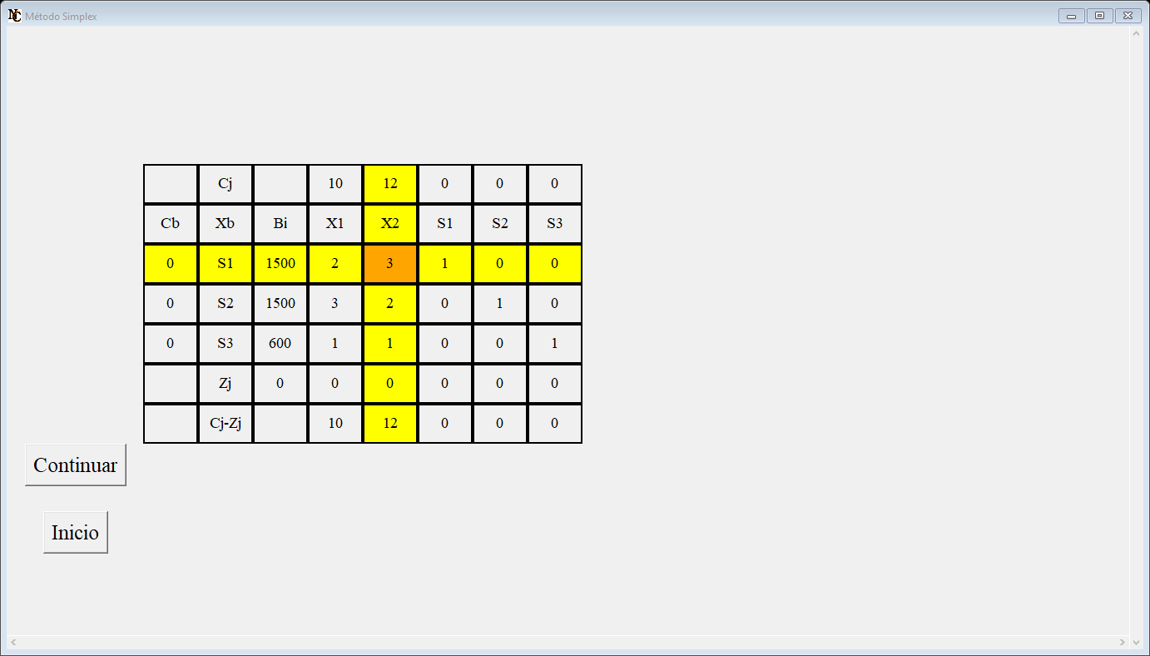

Ilustración 3.- Muestra de tabla inicial del ejercicio

1. Y luego básicamente es ir presionando el botón continuar el cual ira mostrando tabla a tabla el procedimiento que se va efectuando en cada unas de las tablas hasta llegar al final como muestra la Ilustración 5 que muestra los valores finales de la solución.

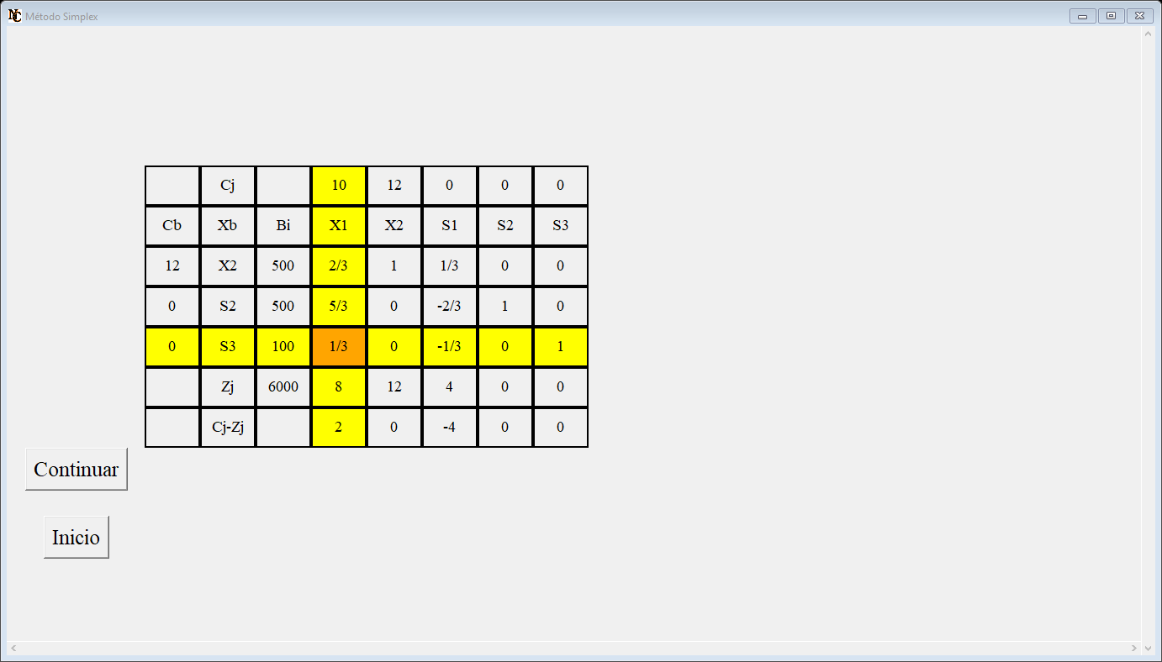

Ilustración 4.- Muestra de avance de ejercicio

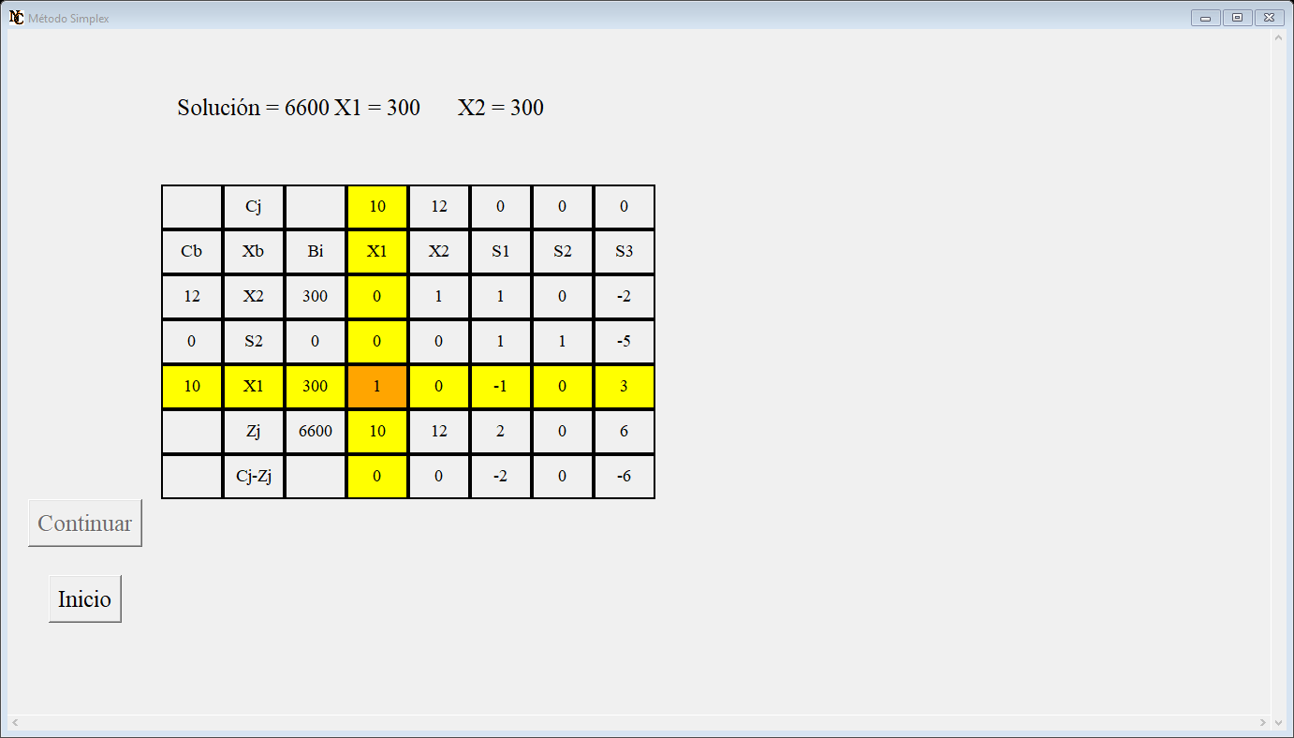

Ilustración 5.- Tabla final con resultados de solución

Link del video: <https://uleam-my.sharepoint.com/:v:/g/personal/e1312682683_live_uleam_edu_ec/EUx7-ZJTqQpIgA907Ckb868Bf__Ip9_povWTXvCohkU-ZA?email=e1313631168%40live.uleam.edu.ec&e=OesgM3>